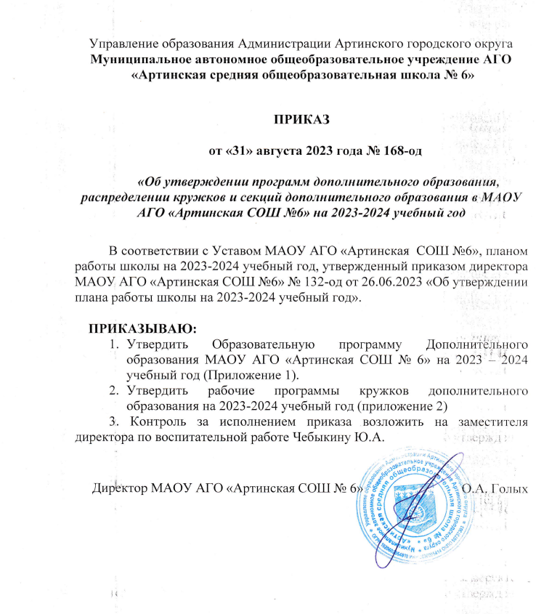

Управление образования Администрации Артинского городского округа

**Муниципальное автономное общеобразовательное учреждение АГО**

**«Артинская средняя общеобразовательная школа № 6»**

**ПРИКАЗ**

**от «31» августа 2023 года № 168-од**

***«Об утверждении программ дополнительного образования, распределении кружков и секций дополнительного образования в МАОУ АГО «Артинская СОШ №6» на 2023-2024 учебный год***

В соответствии с Уставом МАОУ АГО «Артинская СОШ №6», планом работы школы на 2023-2024 учебный год, утвержденный приказом директора МАОУ АГО «Артинская СОШ №6» № 132-од от 26.06.2023 «Об утверждении плана работы школы на 2023-2024 учебный год».

**ПРИКАЗЫВАЮ:**

1. Утвердить Образовательную программу Дополнительного образования МАОУ АГО «Артинская СОШ № 6» на 2023 – 2024 учебный год (Приложение 1).
2. Утвердить рабочие программы кружков дополнительного образования на 2023-2024 учебный год (приложение 2)

3. Контроль за исполнением приказа возложить на заместителя директора по воспитательной работе Чебыкину Ю.А.

Директор МАОУ АГО «Артинская СОШ № 6» О.А. Голых

**Приложение 1**

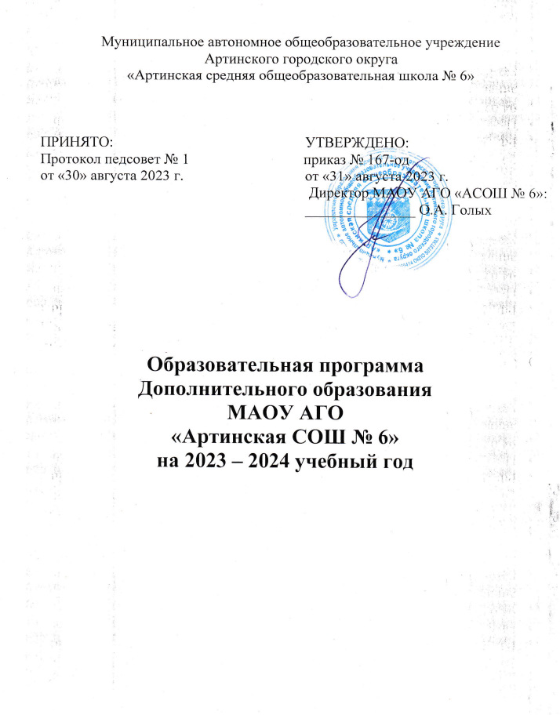

Муниципальное автономное общеобразовательное учреждение

Артинского городского округа

«Артинская средняя общеобразовательная школа № 6»

ПРИНЯТО: УТВЕРЖДЕНО:

Протокол педсовет № 1 приказ № 167-од

от «30» августа 2023 г. от «31» августа 2023 г.

Директор МАОУ АГО «АСОШ № 6»:

_______________ О.А. Голых

**Образовательная программа**

**Дополнительного образования**

**МАОУ АГО**

**«Артинская СОШ № 6»**

**на 2023 – 2024 учебный год**

**Пояснительная записка.**

**Нормативно-правовое обоснование**

* Закон РФ «Об образовании в Российской Федерации» (ч. 11, ст. 13 ФЗ от 29.12.2012г. № 273-ФЗ «Об образовании в РФ» (Собрание законодательства РФ, 2012, № 53, ст. 7598; 2013, № 19, ст. 2326);
* Постановление Главного государственного санитарного врача РФ от 04.07.2014 г. № 41 «Об утверждении СанПиН 2.4.4.3172-14 «санитарно-эпидемиологические требования к устройству, содержанию и организации режима работы образовательных организаций дополнительного образования детей»,
* Приказ Минобрнауки России от 09.01.2014 № 2 «Об утверждении Порядка применения организациями, осуществляющими образовательную деятельность, электронного обучения, дистанционных образовательных технологий при реализации образовательных программ»,
* Концепция развития дополнительного образования детей (утверждена распоряжением Правительства РФ от 04.09.2014г. № 1726-р),
* Методические рекомендации по проектированию дополнительных общеразвивающих программ (включая разноуровневые программы), разработанных Минобрнауки России совместно с ГАОУ ВО «Московский государственный педагогический университет, ФГАУ «Федеральный институт развития образования» и АНО дополнительного профессионального образования «Открытое образование» № 09-3242 от 18.11.2015 года,
* Порядок организации и осуществления образовательной деятельности по дополнительным общеобразовательным программам, утверждённого приказом Министерства образования и науки Российской Федерации от 29 августа 2013 года № 1008,
* Приоритетный проект «Доступное дополнительное образование для детей» (утверждён президиумом Совета при Президенте РФ по стратегическому развитию и приоритетным проектам (протокол от 30.11.2016 № 11),
* Приказ Министерства образования и молодёжной политиики Свердловской области от 30.03.2018 г. № 162-Д «Об утверждении Концепции развития образования на территории Свердловской области на период до 2035 года»,
* Устав МАОУ АГО «АСОШ № 6»

Дополнительное образование – это процесс свободно избранного ребёнком освоения знаний, способов деятельности, ценностных ориентаций, направленных на удовлетворение интересов личности, её склонностей, способностей и содействующей самореализации и культурной адаптации, выходящих за рамки стандарта. В Концепции модернизации российской системы образования подчёркивается важность и значение системы дополнительного образования детей, способствующей развитию склонностей, способностей и интересов, социального и профессионального самоопределения детей и молодёжи. Система дополнительного образования в школе выступает как педагогическая структура, которая:

- Максимально приспосабливается к запросам и потребностям обучающихся;

- Обеспечивает психологический комфорт для всех обучающихся и личностную значимость обучающихся;

- Даёт каждому шанс открыть себя как личность;

- Предоставляет ученику возможность творческого развития по силам, интересам и в индивидуальном темпе;

- Налаживает взаимопонимание всех субъектов дополнительного образования на принципах реального гуманизма;

- Активно использует возможности окружающей социокультурной среды;

- Побуждает обучающихся к саморазвитию и самовоспитанию, к самооценке и самоанализу;

- Обеспечивает оптимальное соотношение управления и самоуправления в жизнедеятельности школьного коллектива.

Дополнительное образование обладает большими возможностями для совершенствования общего образования, его гуманизации; позволяет полнее использовать потенциал школьного образования за счёт углубления, расширения и применения школьных знаний; позволяет расширить общее образование путём реализации досуговых и индивидуальных образовательных программ, даёт возможность каждому ребёнку удовлетворить свои индивидуальные познавательные, творческие запросы.

Дополнительное образование детей – необходимое звено в воспитании многогранной личности, в её образовании, в ранней профессиональной ориентации. Ценность дополнительного образования детей состоит в том, что оно усиливает вариативную составляющую общего образования и помогает ребятам в профессиональном самоопределении, способствует реализации их сил, знаний, полученных в базовом компоненте. Дополнительное образование детей создаёт обучающимся условия, чтобы полноценно прожить пору детства. Ведь если ребёнок полноценно живёт, реализуя себя, решая задачи социально значимые, выходит даже в профессиональное поле деятельности, то у него будет гораздо больше возможностей достичь в зрелом возрасте больших результатов, сделать безошибочный выбор. Школьное дополнительное образование способствует возникновению у ребёнка потребности в саморазвитии, формирует у него готовность и привычку к творческой деятельности, повышает его собственную самооценку и его статус в глазах сверстников, педагогов, родителей. Занятость обучающихся во внеучебное время содействовать укреплению самодисциплины, развитию самоорганизованнности и самоконтроля школьников, появлению навыков содержательного проведения досуга, позволяет формировать у детей практические навыки здорового образа жизни, умение противостоять негативному воздействие окружающей среды. Массовое участие детей в досуговых программах способствует сплочению школьного коллектива, укреплению традиций школы, утверждению благоприятного социально-психологического климата в ней.

Интеграция основного и дополнительного образования является важнейшим фактором развития образовательной организации, т.к.:

- позволяет сблизить процессы воспитания, обучения и развития;

- даёт реальную возможность ребёнку выбора своего индивидуального пути через включение в занятия по интересам;

- включает обучающихся в разные виды деятельности;

- создаёт условия для достижения успехов в соответствии с собственными способностями;

- обеспечивает взаимосвязь познавательной деятельности с различными видами досуга, творчества, самообразования;

- решает проблемы социальной адаптации и профессионального самоопределения школьников.

Включение дополнительного образования в систему деятельности школы позволяет более эффективно решать такие проблемы как:

- проблемы занятости детей в пространстве свободного времени;

- организации целесообразной деятельности ребёнка по саморазвитию и самосовершенствованию;

- овладение навыками учебной деятельности, развитие познавательной активности;

- углубление знаний и развитие межпредметных связей, построение целостной картины мира в его мировоззрении;

- формирование навыков общения со сверстниками, со старшими и младшими;

- формирование ответственности;

- решает проблемы социальной адаптации и профессионального самоопределения школьников.

Таким образом, интеграция предполагает расширение образовательного пространства, позволяя одинаково эффективно решать проблемы социализации и индивидуализации обучающегося, через включение его в многогранную интеллектуально и психологически положительно насыщенную жизнь, где есть условия для самовыражения и самоутверждения.

Для системной и качественной реализации дополнительного образования в школе создана программа дополнительного образования. В Программе отражены цели и задачи, направленные на развитие системы дополнительного образования в школе, а также средства и механизмы, обеспечивающие их практическую реализацию. Конечным результатом реализации программы должна стать вариативная система дополнительного образования, которая будет создавать условия для свободного развития личности каждого ученика школы.

**Цели и задачи**

***Цель программы:*** выявление и развитие творческих способностей детей в едином воспитательном пространстве; развитие системы дополнительного образования детей в МАОУ АГО «АСОШ № 6» в интересах формирования духовно богатой, физически здоровой, социально активной творческой личности.

***Задачи:***

* Обеспечение спортивно-оздоровительного, духовно-нравственного, художественно-эстетического, общекультурного развития и воспитания обучающихся;
* Выявление и развитие творческого потенциала одарённых детей;
* Профессиональная ориентация обучающихся;
* Создание и обеспечение необходимых условий для личностного развития, укрепления здоровья, профессионального самоопределения обучающихся;
* Оздоровление и физическая подготовка обучающихся, привлечение их к участию в соревнованиях по различным спортивным играм;
* Адаптация детей к жизни в обществе;
* Формирование общей культуры обучающихся;
* Организация содержательного досуга обучающихся;
* Удовлетворение потребности детей в художественно-эстетическом и интеллектуальном развитии, а также в занятиях физической культурой и спортом.

**Концептуальная основа дополнительного образования школы.**

Основное назначение дополнительного образования – развитие мотивации личности к познанию и творчеству, реализация дополнительных программ в интересах личности.

Дополнительное образование – практико-ориентированная форма организации культурно-созидательной деятельности ребёнка. Дополнительное образование – проектно-проблемный тип деятельности, который является базовой сферой развивающего образования. Дополнительное образование – непрерывность, системность в образовательной системе. Дополнительное образование – форма реализации педагогического принципа природосообразности. Дополнительное образование – условие для личностного роста, которое формирует систему знаний, конструирует более полную картину мира и помогает реализовывать собственные способности и склонности ребёнка, обеспечивает органическое сочетание видов досуга с различными формами образовательной деятельности, формирует дополнительные умения и навыки в опоре на основное образование.

**Принципы организации дополнительного образования**

При организации дополнительного образования детей школа опирается на следующие приоритетные принципы:

* Принцип деятельностного подхода;
* Принцип непрерывности и преемственности;
* Принцип системности во взаимодействии и взаимопроникновении базового и дополнительного образования;
* Принцип вариативности;
* Принцип гуманизации и индивидуализации;
* Принцип добровольности;
* Принцип творчества;
* Принцип разновозрастного единства;
* Принцип открытости системы.

**Функции дополнительного образования**

1. ***Образовательная:*** обучение ребёнка по дополнительным образовательным программам, получение им новых знаний;
2. ***Воспитательная:*** обогащение культурного слоя общеобразовательного учреждения, формирование в школе культурной среды, определение на этой основе чётких нравственных ориентиров, ненавязчивое воспитание детей через их приобщение к культуре;
3. ***Информационная:*** передача педагогом ребёнку максимального объёма информации (из которого последний берёт столько, сколько хочет и может усвоить);
4. ***Коммуникативная:*** расширение возможностей, круга делового и дружеского общения ребёнка со сверстниками и взрослыми в свободное время;
5. ***Рекреационная:*** организация содержательного досуга как сферы восстановления психофизических сил ребёнка;
6. ***Профориентационная:*** формирование устойчивого интереса к социально значимым видам деятельности, содействие определения жизненных планов ребёнка, включая предпрофессиональную ориентацию;
7. ***Интеграционная:*** создание единого образовательного пространства школы;
8. ***Компенсаторная:*** освоение ребёнком новых направлений деятельности, углубляющих и дополняющих основное (базовое) образование создающих эмоционально значимый для ребёнка фон освоения содержания общего образования, предоставление ребёнку определённых гарантий достижений успеха в избранных им сферах творческой деятельности;
9. ***Социализация:*** освоение ребёнком социального опыта, приобретение им навыков воспроизводства социальных связей и личностных качеств, необходимых для жизни;
10. ***Самореализация:*** самоопределение ребёнка в социально и культурно значимых формах жизнедеятельности, проживание им ситуаций успеха, личностное саморазвитие.

**Содержание дополнительного образования**

Программы дополнительного образования имеют следующие направленности:

1. Социально-педагогическая;
2. Художественная;
3. Естественнонаучная;
4. Техническая;
5. Туристско-краеведческая;
6. Физкультурно-спортивная

***Социально-педагогическая направленность:*** Сложный комплекс программ, помогающих детям социализироваться и самореализоваться в обществе, относится к направлению социальной педагогики.

**Задачи этого профиля ДО:**

* Помочь ребенку определиться с будущей профессией и создать условия его роста как личности.
* Привить нормы морали, общечеловеческие ценности.
* Дать ученику понятие о его правах и обязанностях как члена общества.
* Научить взаимодействовать с окружающим миром и подстраиваться под происходящие в нем изменения.
* Развить у ребенка социальные способности и одаренность (интеллект, активность, творчество).

Из-за многоаспектности взаимодействия ребенка с обществом социально-педагогическая направленность дополнительного образования имеет сложную градацию. Программы этого профиля бывают: управленческие, гуманитарные, гражданско-правовые, профориентационные, финансово-экономические, социокультурные.

***Художественная направленность:***

Художественно эстетическое дополнительное образование призвано развить у детей общую эстетическую культуру. В рамках программ этого профиля совершенствуются способности к тому или иному виду искусства. Ребенок получает возможность самореализоваться в творчестве и отточить коммуникативные навыки. Дополнительное художественное образование условно подразделяется на 5 блоков: музыкальное творчество, хореография, театральное искусство, изо и декоративно-прикладная направленность, эстрада и цирк.  
Самая масштабная направленность – «изо и декоративно-прикладной профиль».  Такие программы рассчитаны на организацию огромного количества видов деятельности. Обучение работе с природными материалами, лепка, керамика, флористика, кружевоплетение, витраж, изготовление кукол или бутафории – лишь малая часть того, с чем ребенок может познакомиться в художественных кружках.

***Естественнонаучная направленность:***

Программы естественно-научной направленности дополнительного образования нацелены на решение следующих задач:

* сформировать у учеников научную картину окружающего мира;
* развить познавательную активность в сфере естественных наук;
* вызвать интерес к изучению объектов природы, особенностей их функционирования и взаимодействия с другими элементами окружающей среды;
* на практике продемонстрировать рациональное использование даров природы и их охрану;
* экологическое воспитание.

***Техническая направленность:***

Признана приоритетной и стратегически важной на высшем правительственном уровне. Поддержка и развитие потенциала подрастающего поколения в этой сфере, повышение престижа профессий технической области соответствует стратегическим интересам страны.

Техническое дополнительное образование реализуется по многим направлениям, в числе которых автомоделирование, робототехника и интеллектуальные системы, компьютерная техника и программирование, плюс масса других интересных профилей.

***Туристско – краеведческая направленность:***

Целью дополнительного образования туристско-краеведческой направленности является популяризация краеведческих знаний, формирование у обучающихся целостного представления о регионе, сохранение и развитие социально-экономических и культурных достижений и традиций, эффективное функционирование системы патриотического воспитания детей и подростков по отношению к родному краю.

***Физкультурно-спортивная направленность:***

Целью дополнительного образования физкультурно-спортивной направленности является воспитание и привитие навыков физической культуры обучающихся и, как следствие, формирование здорового образа жизни у будущего выпускника, а также убеждение в престижности занятий спортом, и возможности достичь успеха, ярко проявить себя на соревнованиях.

**Характеристика дополнительных образовательных программ**

|  |  |  |  |  |  |  |  |  |  |  |  |
| --- | --- | --- | --- | --- | --- | --- | --- | --- | --- | --- | --- |
| ***№*** | ***Образовательная программа*** | | ***Вид программы*** | ***Срок реали***  ***зации*** | | | ***Наименование предмета*** | ***Возрастной состав учащих***  ***ся*** | | ***Место прове***  ***дения*** | |
| 1. **Художественно – эстетическая направленность** | | | | | | | | | | | |
| 1.1. | Дизайн в школы | | составительская | 1 год | | | Основы дизайна, освоение множества технологических приёмов при работе с разнообразными материалами. | 11 – 15 лет | | МАОУ АГО «АСОШ № 6» | |
| 1.2. | В мире красоты | | составительская | 1 год | | | Основы рисунка, изобразительного искусства в целом. | 7-10 лет; | | МАОУ АГО «АСОШ № 6» | |
| 1.3. | Творческая мастерская | | составительская | 1 год | | | Основы творческих проектов | 11-14 лет | | МАОУ АГО «АСОШ №6» | |
| 1.4. | Вокальная студия | | составительская | 1 год | | | Основы вокального мастерства, умение владеть голосом | 8 – 15 лет | | МАОУ АГО «АСОШ № 6» | |
| 1.5. | Школьный театр «Радуга» | | составительская | 1 год | | | Основы сценического искусства | 8– 15лет | | МАОУ АГО «АСОШ № 6» | |
| 1.6. | Дизайн и моделирование одежды | | составительская | 1 год | | | Основы дизайна | 10-15 лет | | МАОУ АГО «АСОШ № 6» | |
| 1. **Туристско – краеведческая направленность** | | | | | | | | | | | |
| 2.1. | Туризм | | составительская | 1 год | | | Основы туристического мастерства, физическая подготовка, развитие интереса единения с природой | 11-15 лет | | МАОУ АГО «АСОШ № 6» | |
| 2.2. | Краеведение | | составительс  кая | 1 год | | | Роль краеведения в формировании в жизни человека исторического сознания, воспитание любви к малой родине. | 11-15 лет | | МАОУ АГО «АСОШ № 6» | |
| 1. **Социально-педагогическая направленность.** | | | | | | | | | | | |
| 3.1. | Юные помощники инспекторов ГИБДД | | составительская | 1 год | | | Правила дорожного движения, техника и тактика оказания первой медицинской помощи при аварии на дорогах, безопасное поведение на дорогах. | 10-15 лет | | МАОУ АГО «АСОШ № 6» | |
| 3.2. | Юный пожарный | | составительская | 1 год | | | Правила пожарной безопасности. Работа пожарного. | 11 – 13 лет | | МАОУ АГО «АСОШ № 6» | |
| 3.3. | Юнармеец | | составительская | 1 год | | | Основы военной службы | 11 – 16 лет | | МАОУ АГО «АСОШ № 6» | |
| 3.4. | Территория самоопределения | | составительская | 1 год | | | Основы профориентации | 12 – 18 лет | | МАОУ АГО «АСОШ № 6» | |
| 3.5. | Шахматы | | составительская | 1 год | | | развить логическое мышление, память, внимание, усидчивость. | 10-15 лет | | МАОУ АГО «АСОШ № 6» | |
| 3.6. | Школьный медиацентр | | составительская | 1 год | | | позволит учащимся развить свои навыки в сфере журналистики, попробовать себя в роли оператора, журналиста, корреспондента, ведущего и сценариста. | 10-18 лет | | МАОУ АГО «АСОШ №6» | |
| 1. ***Физкультурно – спортивная направленность*** | | | | | | | | | | | |
| 4.1. | Спортивные игры | | составительская | 1 год | | | Общая физическая подготовка | 12-14 лет | | МАОУ АГО «АСОШ № 6» | |
| 4.2. | Общая физическая подготовка | | составительская | 1 год | | | Общая физическая подготовка для подростков | 12-14 лет | | МАОУ АГО «АСОШ № 6» | |
| 4.3. | Подвижные игры | | составительская | 1 год | | | Общая физическая подготовка для младших школьников | 8 лет | | МАОУ АГО «АСОШ № 6» | |
| 1. ***Техническая направленность*** | | | | | | | | | | | |
| 5.1. | Робототехника. «Fishertehnik. Исследование | составительская | | | 1 год | проектирование, конструирование и программирование | | | 10-13 лет | | МАОУ АГО «АСОШ №6» |
| 5.2. | Компьютерная графика | составительская | | | 1 год | Возможность работы в графических программах. | | | 11-13 лет | | МАОУ АГО «АСОШ № 6» |
| 5.3. | Компьютерный художник | составительская | | | 1 год | Возможность работы в графических программах. | | | 9-13 лет | | МАОУ АГО «АСОШ№6» |
| ***IV. Естественнонаучная направленность*** | | | | | | | | | | | |
| 6.1. | Математика-это просто | составительская | | | 1 год |  | | | 15 лет | | МАОУ АГО «АСОШ №6» |

**Организационно-педагогические условия**

**Режим работы**

В школе пятидневная рабочая неделя для обучающихся 1 – 11 классов. Занятия, предусмотренные программой дополнительного образования, проводятся после окончания основного учебного процесса в I смену, после окончания и до начала основного учебного процесса во II смену. Продолжительность занятий составляет 40 минут (1 академический час), количество часов в неделю определяется программой.

**Приложение 2**

**Рабочие программы дополнительного образования**

**на 2023 – 2024 учебный год**

|  |  |  |  |  |
| --- | --- | --- | --- | --- |
| ***№ п/п*** | ***Руководитель*** | ***Название кружка*** | ***Количество часов*** | ***пояснения*** |
| 1. **Художественная направленность** | | | |  |
| 1. | Свяжина Ю.М. | «Дизайн в школе» | 1 | 5 «в», 6 «в», 7 «г», 7 «д», 8 «в», 9 «в». |
| 2. | «В мире красоты» | 4 | Программа на 1 час – 4 группы |
| 3. | Лёшина Ю.А. | «Я рисую мир» (ТР) | 2 | 6-е классы |
| 4. | Пинчук С.Г. | «Вокальная студия» (ТР) | 4 | 2 – 9 класс |
| 5. | Власова С.В. | «Школьный театр «Радуга» (ТР) | 3 | 2 – 9 класс |
| 6. | Козлова О.Г. | «Дизайн и моделирование одежды» (ТР) | 2 | 5 – 9 класс, включая классы коррекции |
| 1. **Туристско-краеведческая направленность** | | | |  |
| 7. | Изгагина И.П. | «Краеведение» | 1 | 5 – 9 класс |
| 8. | Лёшин М.И. | «Туризм» | 2 | 8 – 11 класс |
| 1. **Физкультурно-спортивная направленность** | | | |  |
| 9. | Федяков А.А. | Спортивные игры | 4 | 7, 8 класс программа на 2 часа – 2 группы |
| 10. | Федяков А.А. | Спортивные игры | 1 | 4 класс |
| 11. | Федотова И.А. | ОФП (ТР) | 2 | 5-6-е классы |
| 12 | Лёшин М.И. | Подвижные игры | 1 | 2-е классы |
| 1. **Социально-гуманитарная направленность** | | | |  |
| 13. | Чебыкин А.А. | «Юнармеец» | 2 | 5 – 9 классы |
| 14. | «Юные помощники инспекторов ГИБДД» | 1 | 5 – 9 классы |
| 15. | «Юные друзья пожарных» | 1 | 5 – 9 классы |
| 16. | Шарова К.А. | «Завтра начинается сегодня» (ТР) | 3 | Программа 1 час – 3 группы |
| 17. | Кардашин В.В. | «Шахматы» (ТР) | 4 | Программа 2 часа –  2 группы |
| 18. | Уткин А.А. | «Школьный медиацентр» (ТР) | 4 | 5 – 11 классы |
| 1. **Техническая направленность** | | | |  |
| 19. | Овчинникова С.Н. | «Робототехника. Fishertehnik. Исследование (ТР) | 4 | 5 «а», 5 «б», 6 «в»,  7 «г», 7 «д»  Программа 2 часа – 2 группы |
| 20. | Сыропятова С.В. | «Компьютерная графика» (ТР) | 2 |  |
| 21. | «Компьютерный художник» (ТР) | 2 |  |
| **IV. Естественнонаучная направленность** | | | |  |
| 22. | Мангилёва Е.В. | «Математика – это просто» | 2 | 9 а класс |
| Порядина Л.А. | 2 | 9 б класс |
|  | Руководитель Центра «Точка роста» | Шарова К.А. | 9 |  |
|  | Педагог-организатор Центра «Точка роста» | Шарова К.А. | 9 |  |
|  |  |  |  |  |
|  | ДО (1 ставка) |  | 18 часов |  |
|  | ТР (3 ставки) |  | 54 часа |  |
|  | Всего: |  | 72 часа |  |
|  |  |  |  |  |
|  |  |  |  |  |